VINOS
Con el enunciado viños.xml, muestra los valores en una tabla

1. Muestra el primer valor
Muestra el nombre y el precio del primer vino.

Pista. Value-of

<?xml version="1.0" encoding="UTF-8"?>
<xsl:stylesheet version="1.0"
xmlns:xsl="http://www.w3.org/1999/XSL/Transform">
<xsl:template match="/">
<html>
<body>
<h2>Viños</h2>
<table border="1">
<tr bgcolor="#9acd32">
<th>Title</th>
<th>Artist</th>
</tr>
<tr>
<td><xsl:value-of select="viños/viño/nome"/></td>
<td><xsl:value-of select="viños/viño/prezo"/></td>
</tr>
</table>
</body>
</html>
</xsl:template>
</xsl:stylesheet>

2. Muestra todos los valores
Muestra para todos los vinos el nombre y el precio.

Pista. For-each

<?xml version="1.0" encoding="UTF-8"?>
<xsl:stylesheet version="1.0" xmlns:xsl="http://www.w3.org/1999/XSL/Transform">

<xsl:template match="/">
<html>
<body>
<table border="1">
<tr>
<th>Nombre</th>
<th>Precio</th>
</tr>
<xsl:apply-templates select="//viño" />
</table>
</body>
</html>
</xsl:template>

<xsl:template match="viño">
<tr>
<td><xsl:value-of select="nome" /></td>
<td><xsl:value-of select="prezo" /></td>
</tr>
</xsl:template>

</xsl:stylesheet>

3. Ordena los valores.
Ordena los vinos de más caro a más barato.

Pista. Sort

<?xml version="1.0" encoding="UTF-8"?>
<xsl:stylesheet version="1.0" xmlns:xsl="http://www.w3.org/1999/XSL/Transform">

<xsl:template match="/">
<html>
<body>
<table border="1">
<tr>
<th>Nombre</th>
<th>Precio</th>
</tr>
<xsl:apply-templates select="//viño">
<xsl:sort select="prezo" order="ascending" />
</xsl:apply-templates>
</table>
</body>
</html>
</xsl:template>

<xsl:template match="viño">
<tr>
<td><xsl:value-of select="nome" /></td>
<td><xsl:value-of select="prezo" /></td>
</tr>
</xsl:template>

</xsl:stylesheet>

a) ¿qué pasa si no ponemos el data type?
El orden por defecto es alfabetico
c) ¿cuál es el orden por defecto?
Ascendente
c) ¿para qué sirve case-order?
Para especificar si diferencia de mayusculas y minusculas

4. Filtra para los que cumplen una condición.
Muestra los vinos más caros de 9 €.

Pista. If
<?xml version="1.0" encoding="UTF-8"?>
<xsl:stylesheet version="1.0" xmlns:xsl="http://www.w3.org/1999/XSL/Transform">

<xsl:template match="/">
<html>
<body>
<table border="1">
<tr>
<th>Nombre</th>
<th>Precio</th>
</tr>
<xsl:apply-templates select="//viño[prezo > 9]" />
</table>
</body>
</html>
</xsl:template>

<xsl:template match="viño">
<tr>
<td><xsl:value-of select="nome" /></td>
<td><xsl:value-of select="prezo" /></td>
</tr>
</xsl:template>

</xsl:stylesheet>

5. Filtra para múltiples condiciones.
Muestra en verde los vinos más baratos de 10€; en rojo los más caros de 30€. El resto sin destacar.

Pista. Choose

<?xml version="1.0" encoding="UTF-8"?>
<xsl:stylesheet version="1.0" xmlns:xsl="http://www.w3.org/1999/XSL/Transform">

<xsl:template match="/">
<html>
<body>
<table border="1">
<tr>
<th>Nombre</th>
<th>Precio</th>
</tr>
<xsl:apply-templates select="//viño">
<xsl:choose>
<xsl:when test="prezo &lt;= 10">
<xsl:attribute name="style">color:green;</xsl:attribute>
</xsl:when>
<xsl:when test="prezo &gt;= 30">
<xsl:attribute name="style">color:red;</xsl:attribute>
</xsl:when>
</xsl:choose>
</xsl:apply-templates>
</table>
</body>
</html>
</xsl:template>

<xsl:template match="viño">
<tr>
<td style="color:black;"><xsl:value-of select="nome" /></td>
<td style="color:black;"><xsl:value-of select="prezo" /></td>
</tr>
</xsl:template>

</xsl:stylesheet>

6. Con plantillas
Muestra los vinos así:

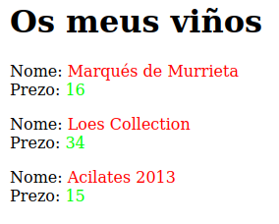

Para ello selecciona un conjunto de nodos del documento de entrada e instruye al procesador para aplicar las plantillas indicadas. Pista. apply-templates

<?xml version="1.0" encoding="UTF-8"?>
<xsl:stylesheet version="1.0" xmlns:xsl="http://www.w3.org/1999/XSL/Transform">

<xsl:template match="/">
<html>
<body>
<h1 style="text-align:center;">Os meus viños</h1>
<xsl:apply-templates select="//viño" />
</body>
</html>
</xsl:template>

<xsl:template match="viño">
<div>
<h2>
<span style="color:black;">Nome: </span><span style="color:red;"><xsl:value-of select="nome" /></span>
</h2>
<p>
<span style="color:black;">Prezo: </span><span style="color:green;"><xsl:value-of select="prezo" /></span>
</p>
</div>
</xsl:template>

</xsl:stylesheet>

CICLOS

7. Diferentes transofrmaciones XML a HTML
Con ciclos.xml, transforma para mostrarlo.
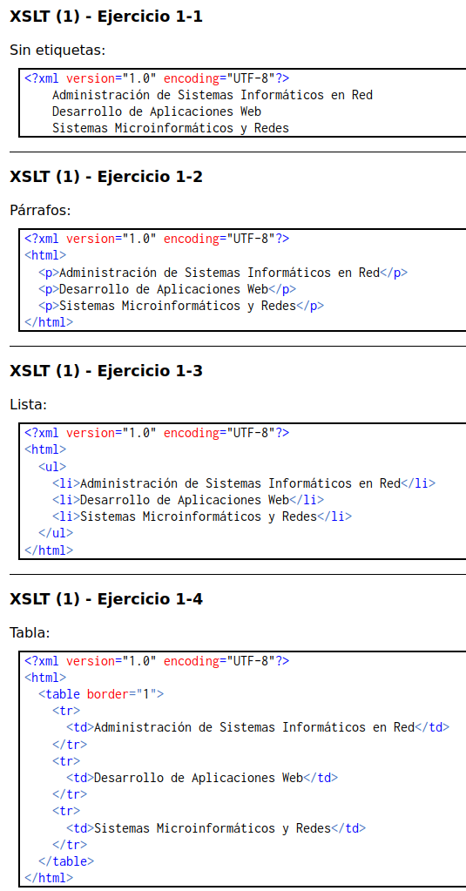

7.1 Sin etiquetas

<?xml version="1.0" encoding="UTF-8"?>
<xsl:stylesheet version="1.0" xmlns:xsl="http://www.w3.org/1999/XSL/Transform">

<xsl:template match="/">
<xsl:apply-templates select="//ciclo/nombre" />
</xsl:template>

<xsl:template match="nombre">
<xsl:value-of select="." />
</xsl:template>

</xsl:stylesheet>

7.2 Con párrafos

<?xml version="1.0" encoding="UTF-8"?>
<xsl:stylesheet version="1.0" xmlns:xsl="http://www.w3.org/1999/XSL/Transform">

<xsl:template match="/">
<html>
<xsl:apply-templates select="//ciclo/nombre" />
</html>
</xsl:template>

<xsl:template match="nombre">
<p><xsl:value-of select="." /></p>
</xsl:template>

</xsl:stylesheet>

7.3 Con lista

<?xml version="1.0" encoding="UTF-8"?>
<xsl:stylesheet version="1.0" xmlns:xsl="http://www.w3.org/1999/XSL/Transform">

<xsl:template match="/">
<html>
<ul>
<xsl:apply-templates select="//ciclo/nombre" />
</ul>
</html>
</xsl:template>

<xsl:template match="nombre">
<li><xsl:value-of select="." /></li>
</xsl:template>

</xsl:stylesheet>

7.4 Con tabla

<?xml version="1.0" encoding="UTF-8"?>
<xsl:stylesheet version="1.0" xmlns:xsl="http://www.w3.org/1999/XSL/Transform">

<xsl:template match="/">
<html>
<table border="1">
<xsl:apply-templates select="//ciclo/nombre" />
</table>
</html>
</xsl:template>

<xsl:template match="nombre">
<tr>
<td><xsl:value-of select="." /></td>
</tr>
</xsl:template>

</xsl:stylesheet>

